Ontwerp voor Query Assistent

Het programma is bedoeld om te helpen bij het snel en eenvoudig uitvoeren van SQL query's in een database. Deze query's zijn van te voren gedefinieerd. Met het programma kunnen alleen in de query's gedefinieerde parameters worden aangepast.

Het programma biedt verder de mogelijkheid om de resultaten van een query naar bijvoorbeeld een spreadsheet te exporteren en/of te mailen.

Het inlog venster:
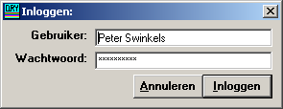

Het hoofdvenster: 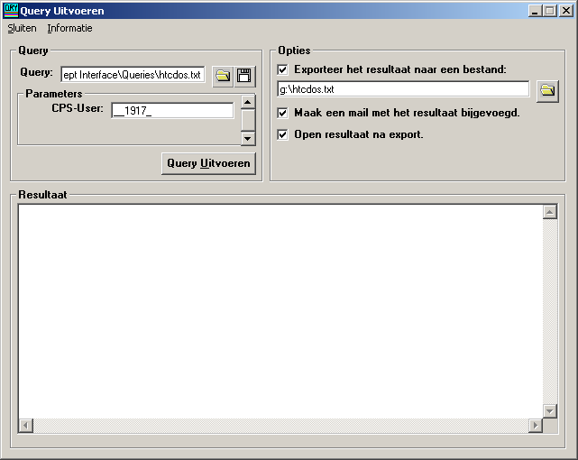
- De knop met het "map" pictogram naast het "query:" veld opent een dialoog venster waarmee de gebruiker door mappen naar de locatie van een of meer query's kan bladeren. (Zie de volgende afbeelding.)
- De andere knop met hetzelfde pictogram opent een vergelijkbaar dialoog venster waarmee een bestand om het resultaat van een query naar te exporteren geselecteerd kan worden.
- De knop met het "diskette " pictogram laadt de query van de opgegeven locatie.
- De tekst "__1917_" in het "CPS-User:" veld is het masker dat bij de "CPS-User" parameter hoort. Een masker bepaalt welke tekens waar door de gebruiker ingevoerd mogen worden in een veld.

Het venster waarmee de gebruiker een query kan selecteren:
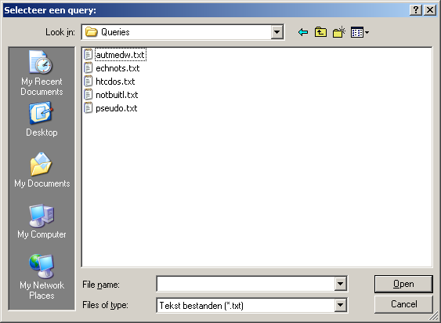
Door: Peter Swinkels, 17-feb-2009

